Formation à distance AESH

Trouble des Fonctions motrices - Trouble Développemental de la Coordination

Formulaire à renvoyer au service AESH : formationcontinue.aesh67@ac-strasbourg.fr
L’objet de votre mail indiquera « TFM TDC »

NOM Prénom
Lieu(x) d’exercice

Que signifient de ces acronymes ?

TFM
TDC
BEP
IMC

Donner le nom de ces aides :

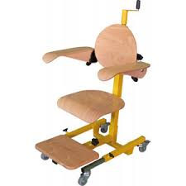 | 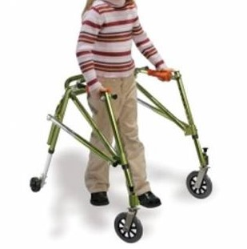 | 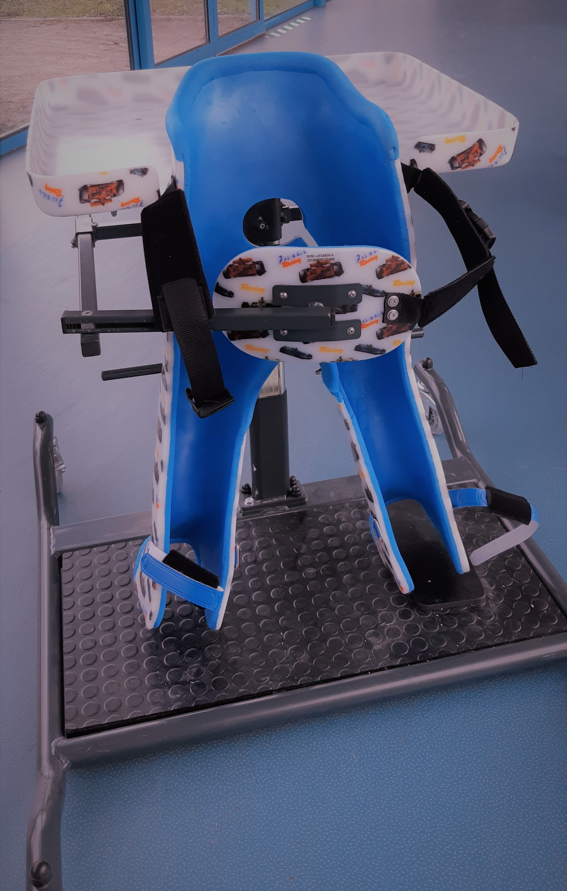 | 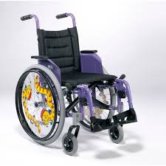

Citer 3 thérapeutes qui interviennent auprès des enfants TFM et/ou TDC

Noter une information qui vous semble importante pour accompagner un élève TFM et/ou TDC :

